Imię i nazwisko ………………………………………………………………………………………….. Klasa ………………………

Sprawdzian 5.

Numer  zadania | 1 | 2 | 3 | 4 | 5 | 6 | 7 | 8 | 9 | Suma punktów | Ocena
Liczba
punktów

ZADANIE 1. (0–3)

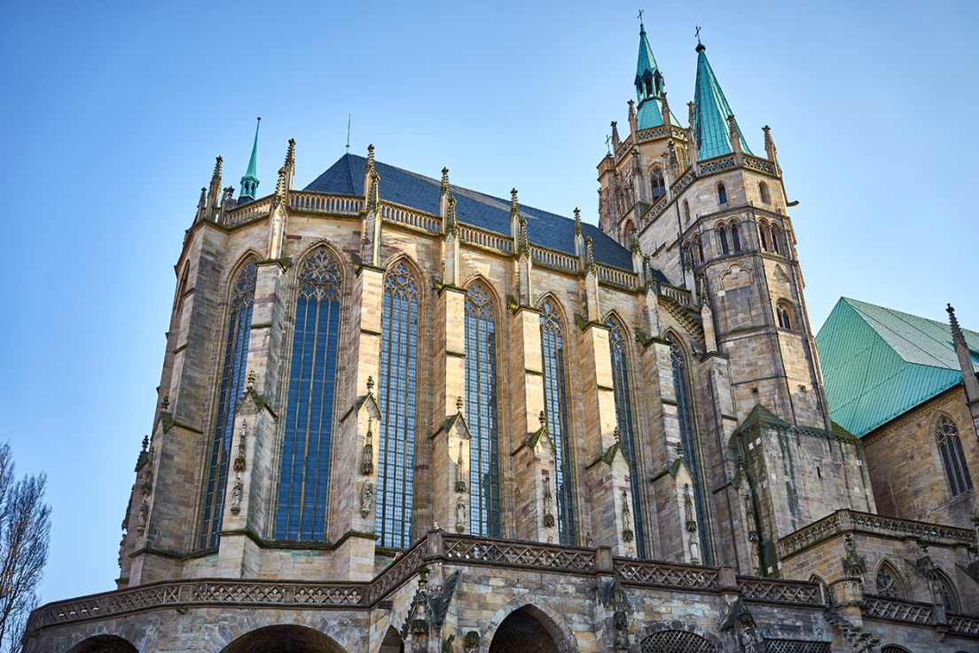
marako85/Shutterstock.com
Spójrz na zdjęcie budynku. Nazwij styl, w którym go wybudowano, podaj dwie cechy tego stylu.
A. Jest to styl …………………………………………………………………………………………………………………………………..
B. Cechy tego stylu to
● …………………………………………………………………………………………………………………………………………………
● …………………………………………………………………………………………………………………………………………………
ZADANIE 2. (0–3)
Które wydarzenie było chronologicznie pierwsze, a które chronologicznie ostatnie?
Zaznacz litery przyporządkowane odpowiednim wydarzeniom.

I. Wydarzenie chronologicznie pierwsze | A | B | C | D
II. Wydarzenie chronologicznie ostatnie | A | B | C | D

A. wyruszenie pierwszej krucjaty
B. konkordat w Wormacji
C. powstanie zakonu benedyktynów na Monte Cassino
D. udanie się Henryka IV do Kanossy

ZADANIE 3. (0–2)
Przyporządkuj odpowiednio zadania chłopa i właściciela ziemi.

zadania chłopa | zadania właściciela ziemi

odrabianie pańszczyzny ● założenie wsi● wyrażanie zgody na opuszczenie wsi przez poddanego
●opłacanie czynszu

ZADANIE 4. (0–3)
Podaj trzy zadania zakonników w średniowieczu.
A.……………………………………………………………………………………………………………………………………………………
…………………………………………………………………………………………………………………………………………………………
B.……………………………………………………………………………………………………………………………………………………
…………………………………………………………………………………………………………………………………………………………
C.……………………………………………………………………………………………………………………………………………………
…………………………………………………………………………………………………………………………………………………………

ZADANIE 5. (0–2)
Podaj jedną przyczynę wybuchu sporu między cesarstwem a papiestwem.
…………………………………………………………………………………………………………………………………………………………
…………………………………………………………………………………………………………………………………………………………

ZADANIE 6. (0–2)
Podaj jeden skutek wypraw krzyżowych.
…………………………………………………………………………………………………………………………………………………………
…………………………………………………………………………………………………………………………………………………………
…………………………………………………………………………………………………………………………………………………………

ZADANIE 7. (0–3)
Do każdej budowli dopisz jej funkcję.
A. ratusz
B. kościół
C. brama miejska

ZADANIE 8. (0–1)
Podaj główne zadanie średniowiecznego uniwersytetu.
…………………………………………………………………………………………………………………………………………………………
…………………………………………………………………………………………………………………………………………………………

ZADANIE 9. (0–4)
Oceń prawdziwość każdego ze zdań.
Zaznacz prawda, jeśli zdanie jest prawdziwe, lub fałsz, jeśli jest fałszywe.

I. Styl romański ukształtował się przed stylem gotyckim. □ PRAWDA / □ FAŁSZ
II. Ostatnią twierdzą krzyżowców w Ziemi Świętej była Jerozolima. □ PRAWDA / □ FAŁSZ
III. Ława wiejska to sąd złożony z chłopów. □ PRAWDA / □ FAŁSZ
IV. Lenno to zamek seniora. □ PRAWDA / □ FAŁSZ

